Relazione intermedia di progetto

Nel corso dell’a.s. 2005/2006 la classe I C della scuola primaria “Don Bosco” di Cardito (NA) , guidata dall’insegnante Maria Gragnaniello, ha aderito al progetto Scuola3D con il percorso “Roleplaying in chat 3D”.

Il percorso fa parte delle attività programmate per il laboratorio opzionale “C’era una volta…..la fiaba”, di durata annuale che si propone di avviare l’alunno alla comprensione di testi narrativi identificandone lo sviluppo strutturale (sequenze, funzioni…) e ne costituisce il punto di forza. Il percorso si sviluppa in due fasi: la prima da svolgersi in classe e una seconda nel laboratorio informatico.

Attività realizzate
I Fase

In classe.

Gli alunni hanno ascoltato la fiaba tradizionale di Cappuccetto Rosso e l’adattamento di Bruno Munari Cappuccetto Verde, individuando protagonisti, personaggi secondari ed ambiente; hanno poi disegnato e colorato individualmente le sequenze narrative scrivendo brevi didascalie; infine hanno drammatizzato la fiaba con il supporto di cartelloni e pupazzi da animare.

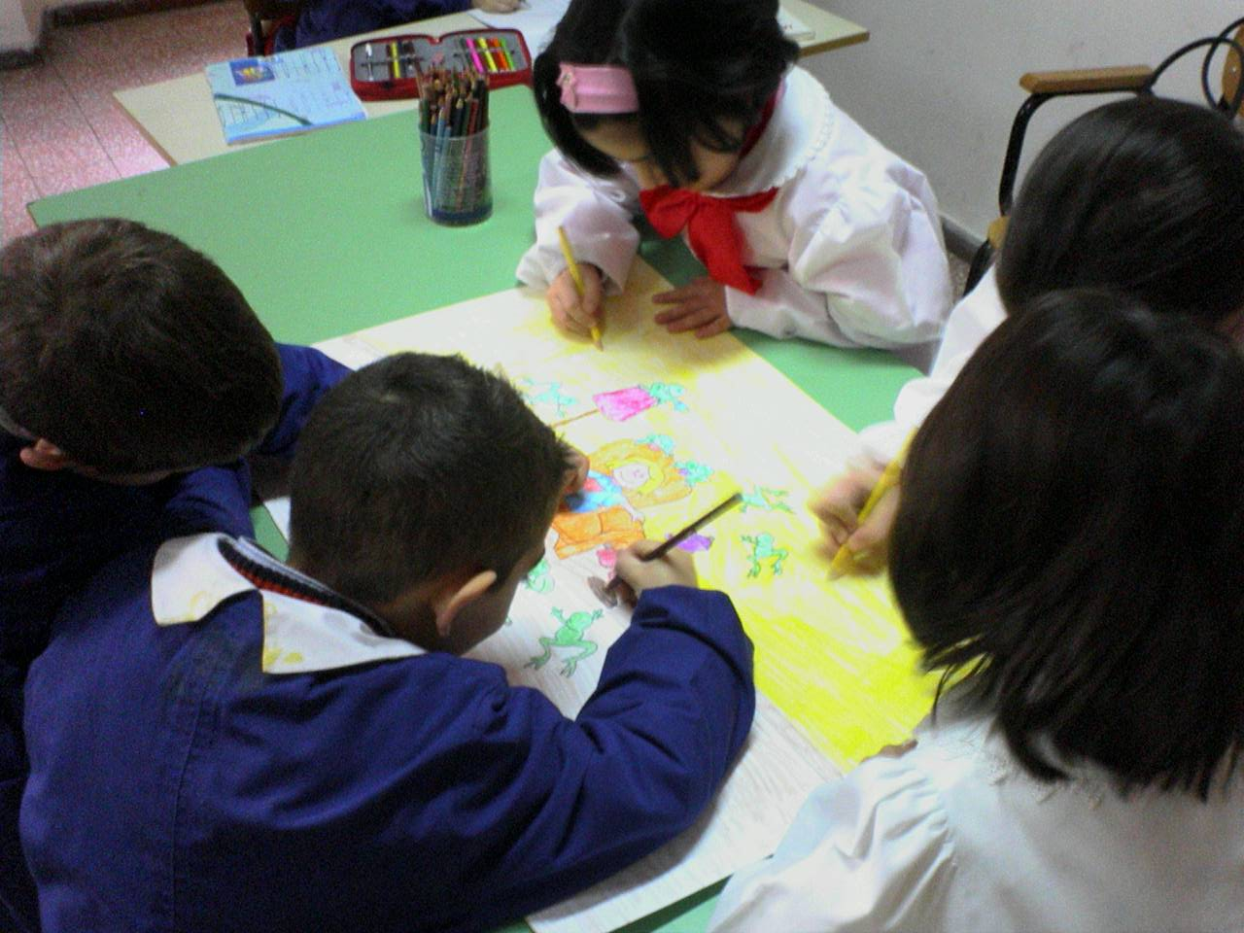 | 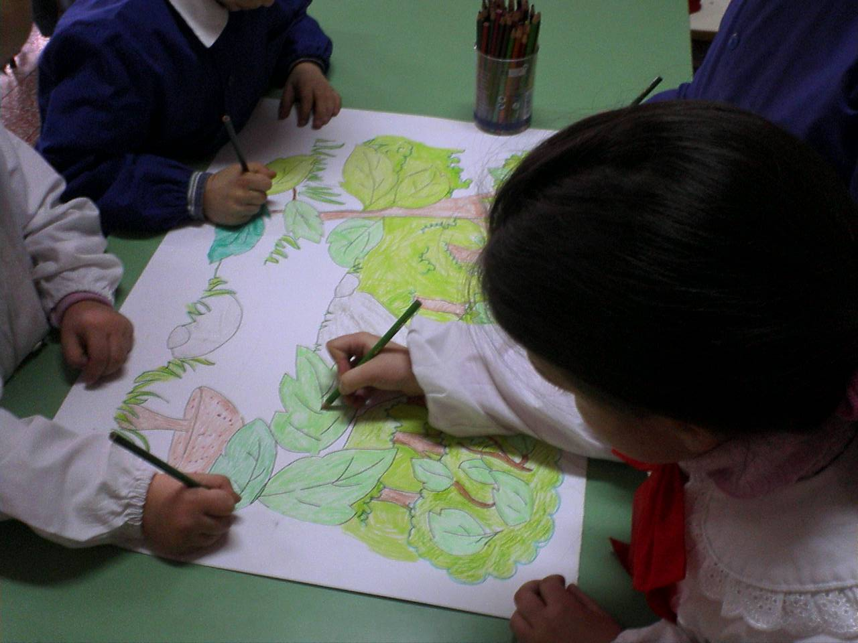
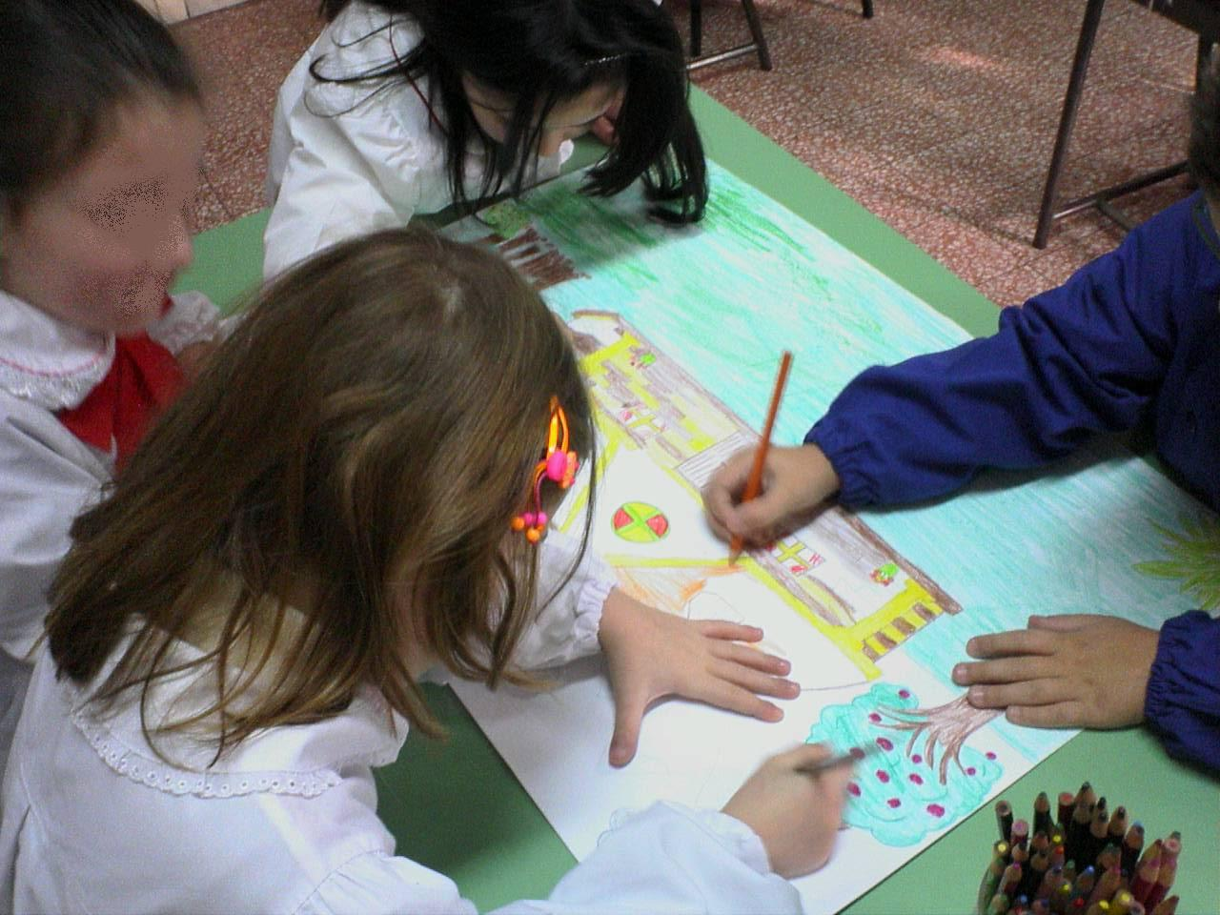 | 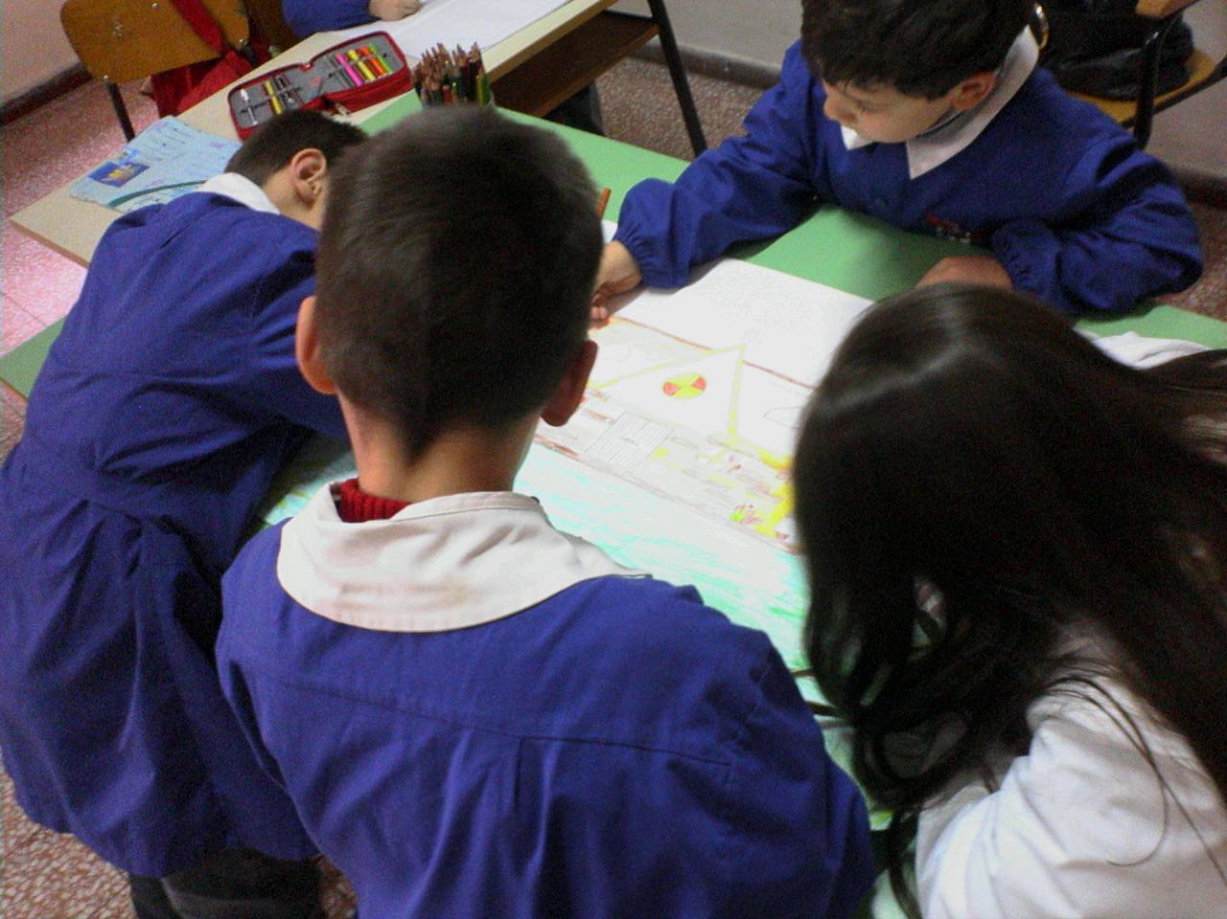

Nel laboratorio informatico.
Gli alunni hanno acquisito le immagini con lo scanner e le hanno archiviate in una cartella personale.

II fase

In classe

L’insegnante ha condotto un brainstorming riguardante le caratteristiche di un ideale teatro dove rappresentare le fiabe. Gli alunni sono stati stimolati a progettare il teatro della scuola per realizzarne un modello tridimensionale cartaceo.
Facendo riferimento alle esperienze personali ciascuno ha dato il suo contributo esprimendo desideri, suggerendo soluzioni, avanzando richieste sintetizzate brevemente nella mappa che segue.

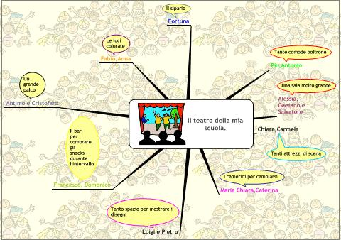

Nel laboratorio informatico.

L’insegnante ha realizzato secondo le indicazioni emerse nel brainstorming, il teatro della scuola in 3d, inserendo i disegni degli alunni precedentemente scannerizzati come fondali del palcoscenico.

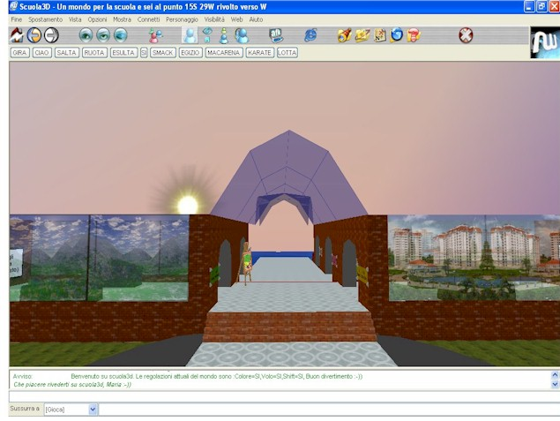

III Fase

Nel laboratorio informatico.

Gli alunni hanno imparato a muoversi nell’ambiente di Scuola3D. Nella località “percorso” hanno sperimentato le azioni più semplici e realistiche -camminare, correre, girarsi- e quelle più complesse e “fantastiche” -volare, atterrare, teletrasportarsi, spostare oggetti con un click-.
Gli alunni hanno poi visitato il teatro in 3d esprimendo giudizi entusiastici e fornendo ulteriori indicazioni operative.

Attività da realizzare

In classe
Ripresa video della drammatizzazione di Cappuccetto Giallo, Bianco e Blu.

In laboratorio informatico
Acquisizione di immagini e video da linkare nel teatro.
Svolgere un semplice roleplaying sul palcoscenico del teatro realizzato, interpretando i personaggi principali e secondari di Cappuccetto Rosso. Una fiaba da rappresentare non come si fa di solito con la voce ed i gesti, ma con la scrittura e interagendo sotto forma di avatars.

